МІНІСТЕРСТВО ОСВІТИ І НАУКИ УКРАЇНИ

ДЕРЖАВНИЙ ВИЩИЙ НАВЧАЛЬНИЙ ЗАКЛАД
«ПРИДНІПРОВСЬКА ДЕРЖАВНА АКАДЕМІЯ БУДІВНИЦТВА ТА АРХІТЕКТУРИ»

УДК 69.05:658.382
Крекнін Кирило Андрійович

ПІДВИЩЕННЯ БЕЗПЕКИ ПРИ ЛІКВІДАЦІЇ НАСЛІДКІВ РУЙНУВАНЬ НА ОБ’ЄКТАХ

05.26.01 – охорона праці

Автореферат
дисертації на здобуття наукового ступеня кандидата технічних наук

Дніпро – 2019

Дисертацією є рукопис.

Робота виконана в Державному вищому навчальному закладі «Придніпровська державна академія будівництва та архітектури» Міністерства освіти і науки України.

Науковий керівник: доктор технічних наук, професор

Бєліков Анатолій Серафимович,
Державний вищий навчальний заклад
«Придніпровська державна академія будівництва та архітектури», завідувач кафедри безпеки життєдіяльності.

Офіційні опоненти:

доктор технічних наук, професор Чеберячко Сергій Іванович, Національний технічний університет «Дніпровська політехніка», професор кафедри охорони праці та цивільної безпеки;

кандидат технічних наук, доцент Рагімов Сергій Юсубович, Національний університет цивільного захисту України, доцент кафедри організації та технічного забезпечення аварійно-рятувальних робіт.

Захист відбудеться 11 грудня 2019 р. о 11⁰⁰ годині на засіданні спеціалізованої вченої ради Д 08.085.01 при Державному вищому навчальному закладі «Придніпровська державна академія будівництва та архітектури» за адресою: 49600, м. Дніпро, вул. Чернишевського, 24а, ауд. 202.

З дисертацією можна ознайомитись у бібліотеці Державного вищого навчального закладу «Придніпровська державна академія будівництва та архітектури» (49600, м. Дніпро, вул. Чернишевського, 24а) та на сайті: https://pgasa.dp.ua/dissertation/.

Автореферат розісланий « » листопада 2019 р.
Учений секретар спеціалізованої вченої ради |  | Т.С. Кравчуновська

ЗАГАЛЬНА ХАРАКТЕРИСТИКА РОБОТИ
Актуальність теми. Всесвітня організація охорони здоров’я відзначає, що травматизм у світі порівняний з епідемією, яка масово знищує людей, смертність від нещасних випадків посідає третє місце після серцево-судинних і онкологічних захворювань. Згідно зі статистичними даними, технічний прогрес не знизив, а підвищив рівень ризику загибелі від нещасних випадків, як у побуті, так і на виробництві.
Аналіз надзвичайних ситуацій свідчить, що протягом останнього десятиліття значна частина (до 50 %) екстремальних ситуацій пов’язана з аваріями та катастрофами техногенного характеру. При цьому нещасні випадки та смертельне травмування дуже часто в Україні є наслідком обвалення будівель і споруд, порушення технічних норм і правил експлуатації будівельних об’єктів. Як свідчить проведений аналіз, основними причинами руйнувань будівель і споруд є неякісне проведення будівельних та ремонтних робіт; порушення норм та правил при їх технічному обслуговуванні, ремонті та виявлені недоліки у роботі технологічного устаткування й будівельних конструкцій; непередбачені проектами технічні рішення при переплануванні будівель і споруд; фізичний знос та відсутність капітальних профілактичних заходів.
Згідно з проведеним аналізом аварійно-рятувальних (АРР) та аварійно- відновлювальних робіт (АВР) визначено, що до сьогодні не проведено необхідного дослідження процесів утворення завалів у залежності від характеру та місця вибуху побутового газу в житлових будівлях, що не дозволяє за рахунок моделювання процесів своєчасно відпрацювати структурну модель прийняття оперативних рішень щодо визначення типу спецпідрозділів та засобів ліквідації аварій, спрямованих на скорочення часу ліквідації аварій, зниження матеріальних та людських втрат, підвищення безпеки та ефективності робіт.
Таким чином, підвищення безпеки та ефективності проведення робіт щодо ліквідації наслідків руйнувань у житлових будівлях внаслідок вибуху побутового газу є актуальним науково-прикладним завданням.
Зв'язок роботи з науковими програмами, планами, темами. Дисертаційна робота виконувалася відповідно до Конституції України, Закону України «Про охорону праці» № 2695-XII від 14.10.1992 року, Закону України «Про забезпечення санітарного та епідемічного благополуччя населення» № 4004-XII від 24 лютого 1994 року, а також Загальнодержавної соціальної програми поліпшення стану безпеки, гігієни та виробничого середовища на 2012 – 2016 роки, затвердженої постановою Кабінету Міністрів України.
Наукові дослідження, викладені в дисертації, виконані згідно з напрямом наукової діяльності кафедри безпеки життєдіяльності Державного вищого навчального закладу «Придніпровська державна академія будівництва та архітектури» (ДВНЗ ПДАБА), відповідно до програми науково-дослідної роботи
«Охорона праці людини при впливі на неї небезпечних та шкідливих факторів виробничого середовища. Безпека життєдіяльності людини при виникненні

надзвичайних ситуацій природного і антропогенного середовища» (№ держреєстрації 0116U006038, рівень участі здобувача – виконавець).
Мета і завдання дослідження. Метою дисертаційної роботи є забезпечення безпеки та ефективності проведення робіт щодо ліквідації наслідків руйнувань у житлових будівлях внаслідок вибуху побутового газу.
Для досягнення поставленої мети необхідно вирішити такі завдання:
- провести аналіз надзвичайних ситуацій з обрушенням будівель і споруд та виконанням АВР та ремонтно-будівельних робіт (РБР) під час ліквідації їх наслідків;
- провести дослідження руйнувань будівель внаслідок техногенних подій та встановити залежності утворення уламків у завалах на прилеглих територіях та дорогах із урахуванням типу та серії житлових будівель та місця виникнення надзвичайної ситуації (НС);
- на основі проведених теоретичних досліджень ліквідації наслідків НС, пов’язаних із руйнуванням будівель і споруд, визначити критерії ефективності та безпеки розбирання руйнувань;
- провести наукове й практичне обґрунтування з використанням теорії прийняття оптимальних (раціональних) рішень і розробити алгоритм прийняття рішень щодо підвищення безпеки й ефективності проведення спеціальних видів робіт щодо ліквідації наслідків НС;
- удосконалити модель та програмне забезпечення стенду та методику проведення експериментальних досліджень засобів механізації та моделювання робочого процесу переміщення уламків із урахуванням конструкції засобів механізації;
- на основі проведеного моделювання процесу розбирання руйнувань при обрушенні будівель запропонувати алгоритм визначення засобів механізації при ліквідації завалів з урахуванням безпеки й ефективності виконання робіт;
- провести дослідно-промислові випробування одержаних результатів в умовах виробництва.
Об’єкт дослідження: процеси підготовки й проведення спеціальних видів робіт при ліквідації наслідків НС, пов’язаних із обрушенням будівельних конструкцій і споруд та утворенням завалів.
Предмет дослідження: методи і засоби підвищення безпеки при веденні робіт із ліквідації наслідків обрушення будівель і споруд.
Методи дослідження: системний аналіз ведення спеціальних видів робіт; моделювання експериментальних ситуацій, пов’язаних із обрушенням будівельних конструкцій і споруд із застосуванням графоаналітичного методу та теорії прийняття оптимальних рішень; експериментальні дослідження реальних і модельованих об’єктів; статистичні методи оброблення експериментальних даних.

Наукова новизна отриманих результатів:
- вперше одержані залежності, які дозволяють прогнозувати характер утворення уламків у завалах на прилеглих територіях і дорогах з урахуванням типу та серії житлових будівель та місця виникнення НС;
- вперше визначені критерії ефективності та безпеки під час розбирання руйнувань, а саме: загальний обсяг руйнувань будівлі, обсяг руйнувань окремих частин будівлі, фракційний склад уламків завалу;
- вперше на основі моделювання процесів розбирання руйнувань будівель розроблена модель прийняття рішень при розбиранні руйнувань із урахуванням характеру руйнувань будівлі, наявності транспортних мереж (доріг, проїздів) та засобів механізації;
- вперше запропоновано алгоритм поетапного визначення засобів механізації при ліквідації завалів після вибуху газу в житлових будівлях;
- вперше встановлена залежність впливу параметрів конструкції відвалу бульдозера (односекційний, двосекційний, трисекційний) на ефективність та безпеку технологічних процесів. Встановлено, що при ліквідації завалів найвищу ефективність та найменшу зону небезпеки мають бульдозери з двосекційними та трисекційними відвалами (порівняно з односекційними відвалами). Досягається підвищення ефективності від 14 до 42 % та зменшення зони небезпеки на 10 – 15 %.

Практичне значення отриманих результатів:
- розроблена методика визначення ризику визначення часу ліквідації надзвичайних ситуацій;
- дістала подальшого розвитку структурно-логічна схема визначення оптимального (раціонального) маршруту з урахуванням безпеки використання машин та устаткування, а також транспортних засобів їх доставки при ліквідації надзвичайних ситуацій;
- доведена доцільність застосування великогабаритних машин – бульдозерів тягового класу 35 кН та більше, оснащених трисекційним відвалом (при масовому прибиранні завалів) або двосекційним відвалом (при переміщенні окремих уламків). Використання цих видів обладнання дозволяє підвищити продуктивність робіт відповідно на 19 – 20 % та 30 – 42 % порівняно з бульдозерами, оснащеними традиційним односекційним відвалом, та підвищити безпеку виконання робіт за рахунок зменшення небезпечної зони;
- за результатами експериментів визначено залежності сили опору від параметрів, які мають такі раціональні значення: кут шарніра відносно вертикалі α_{ш} = 10 – 15°; кут повороту секцій відносно шарнірів βс = 30 – 40°. Установлено, що запропонованим обладнанням доцільно розроблювати середовище із щільністю ρ = 1,3…1,5 т/м³ та фракційним складом К₁ = 0,15; К₂ = 0,50; К₃ = 0,25; К₄ = 0,10;
- проведене практичне обґрунтування підвищення безпеки й ефективності проведення спеціальних видів робіт у надзвичайних ситуаціях, пов’язаних із руйнуванням будівель та утворенням завалів від уламків будівельних конструкцій; впроваджено у виробництво методику визначення оптимального (раціонального)

маршруту руху спеціальних підрозділів до аварійних об’єктів при виникненні надзвичайних ситуацій, а також методику визначення засобів механізації при ліквідації завалів, пов’язаних із руйнуванням будівель.
Особистий внесок здобувача в наукових працях, опублікованих у співавторстві:
- визначено мету та завдання дослідження, здійснено пошук їх рішень, проведено теоретичні та експериментальні дослідження [2];
- здійснено аналіз стану безпеки при виконанні робіт із ліквідації наслідків надзвичайних ситуацій при руйнуванні будівель із застосуванням технічних засобів [7, 10];
- на основі проведених досліджень встановлені залежності, які дозволяють прогнозувати формування завалів при вибуху газоповітряної суміші на прилеглих територіях і дорогах з урахуванням типу житлових будівель [6];
- запропоновано показники та вимоги, за якими слід оцінювати ефективність та безпеку процесів розбирання руйнувань будівель та використання засобів механізації [4, 5];
- проведене науково-практичне обґрунтування підвищення ефективності та безпеки виконання робіт у надзвичайних умовах з використанням положень сучасної теорії прийняття рішень [1, 3];
- впроваджено у виробництво методику визначення оптимального (раціонального) маршруту руху спеціальних підрозділів до аварійних об’єктів при виникненні надзвичайних ситуацій, а також методику визначення засобів механізації при ліквідації завалів, пов’язаних з обрушенням будівель.
Апробація матеріалів дисертації. Основні положення дисертаційної роботи доповідались, обговорювались й отримали позитивні оцінки на: II Міжнародній науково-технічній конференції «Енергоощадні машини і технології» (м. Київ, 2015 р.); VI Всеукраїнській науково-практичній інтернет-конференції студентів, аспірантів та молодих вчених «Техногенно-екологічна безпека України: стан та перспективи розвитку» (м. Ірпінь, 2016 р.); XXIV Міжнародній науково-практичній конференції «Інформаційні технології: наука, техніка, технологія, освіта, здоров’я» (м. Харків, 2016 р.); Міжнародній науково-практичній конференції «Сучасні наукові дослідження та розробки: теоретична цінність та практичні результати» (м. Братислава, 2016 р.); ІІ Всеукраїнській студентській науково-практичній конференції «Безпека життєдіяльності в ХХI столітті» (м. Дніпро, 2016 р.); VI Міжнародній науково-практичній конференції «Безпека життєдіяльності людини як умова сталого розвитку сучасного суспільства» (м. Київ, 2017 р.); Всеукраїнській науково-технічній конференції «Механіка машин – основна складова прикладної механіки» (м. Дніпро, 2017 р.); XI Всеукраїнській науково- практичній конференції молодих учених та студентів «Екологічна безпека держави» (м. Київ, 2017 р.); IIІ Міжнародній науково-технічній конференції
«Ефективні технології в будівництві» (м. Київ, 2018 р.); XVI Міжнародній науково-

методичній конференції «Безпека життя і діяльності людини – освіта, наука, практика: БЖДЛ-2018» (м. Львів, 2018 р.).
Публікації. Основні положення дисертації опубліковані в 12 наукових роботах, зокрема, 7 статтях надрукованих у фахових виданнях, у тому числі 2 статті включено до міжнародних наукометричних баз; 1 стаття надрукована в закордонному журналі; 2 публікаціях тез доповідей, 2 патентах України на корисну модель.
Структура та обсяг дисертації. Дисертаційна робота складається зі вступу, п’яти розділів, висновків, списку використаних джерел і додатків. Дисертація містить 75 рисунків та 24 таблиці. Загальний обсяг роботи – 188 сторінок. Основний текст викладено на 159 сторінках, список літературних джерел із 116 найменувань розміщено на 12 сторінках, чотири додатки – на 17 сторінках.

ОСНОВНИЙ ЗМІСТ РОБОТИ
У вступі обґрунтовано актуальність теми дисертаційної роботи, сформульовано мету і завдання дослідження, визначено наукову новизну і практичне значення отриманих результатів, зазначено особистий внесок здобувача в наукових працях, опублікованих у співавторстві, наведено відомості про апробацію результатів дисертації та публікації.
В першому розділі проведено аналітичний огляд літературних та спеціальних статистичних джерел, досліджено стан питання засобів і прийомів ведення АВР та РБР із використанням засобів механізації, визначено напрями досліджень щодо безпечного їх виконання в екстремальних умовах зруйнованих будинків та споруд. Проблеми відновлення та розбирання руйнувань об’єктів розглянуто в роботах В.Б. Бакіна, А.С. Бєлікова, О.І. Касьяна, Д. Корта, О.І. Маркова, А.І. Мартемьянова, Є.П. Міхна, А.В. Радкевича, М.О. Савінова, Л.А. Хмари, С.В. Шатова, А.М. Шкинева та інших дослідників.
На основі проведеного аналізу надзвичайних ситуацій встановлено, що в Україні залишається високий ризик виникнення небезпек, пов’язаних із руйнуванням будівель житлового призначення внаслідок вибуху побутового газу, що призводить до порушення життєдіяльності значної частини населення, значних людських та матеріальних втрат.
У другому розділі представлені теоретичні основи планування й проведення заходів щодо підвищення ефективності та безпеки виконання робіт щодо ліквідації завалів та руйнувань будівельних конструкцій. Із застосуванням теорії графів та прийняття оптимальних рішень досліджуються питання оцінювання ефективності та безпеки рятувальних заходів, в основу якого покладено один із критеріїв – час виконання. Враховуючи, що прийняття рішення після одержання повідомлення здійснює керівник спецпідрозділу, час слідування та прибуття підрозділу залежить від вибору оптимального (раціонального) маршруту руху в міській мережі. З урахуванням досліджень, проведених у м. Дніпро, було вивчено можливі маршрути руху машин та устаткування до об’єктів, на яких є вірогідним виникнення НС. При

цьому також визначалися умови ліквідації можливих завалів при обрушенні будівель і споруд із застосуванням спецтехніки та устаткування. Для визначення можливих маршрутів руху в м. Дніпро було виявлено розміщення постійних місць дислокації спецпідрозділів, машин та спеціального устаткування. Розглядались різні аварійні ситуації, параметри яких зумовлюють прийняття рішень щодо залучення тих чи інших підрозділів, застосування машин та устаткування. При вирішенні задачі щодо зменшення втрат часу під час слідування до об’єктів використовувалась теорія графів.
На основі теорії графів карту зони обслуговування автомобільних доріг Соборного району м. Дніпро було представлено у вигляді секторів графа відносної мережі автомобільних доріг.
При цьому одержала подальшого розвитку структурно-логічна схема визначення оптимального (раціонального) маршруту з урахуванням банку даних використання машин та устаткування для ліквідації наслідків НС та транспортних засобів їх доставки (рис. 1).
В алгоритмі вперше було визначено детально етапи вибору маршрутів руху технічних засобів та спецпідрозділів першочергових заходів і основних заходів.
Такий підхід дозволяє:
- по перше, виконати вимоги нормативу згідно з постановою Кабінету Міністрів України від 27.11.2013 р. при виконанні першочергових заходів;
- по друге, за короткий час доставити спецпідрозділ та вирішити основне завдання – виконання АРР та АВР;
- по третє, виконати доставку до об’єкта необхідної кількості машин та устаткування, що сприяє скороченню часу розбирання завалів на прилеглих територіях та дорогах і доступу до самих об’єктів НС.
У результаті проведених досліджень стану будівель після вибуху газу, а також моделювання процесів вибуху газу визначені розрахункові схеми виникнення завалів. Після оброблення одержаних результатів із застосуванням програмного забезпечення «REGRESSIYA» були одержані залежності, які дозволяють прогнозувати відліт уламків та виникнення завалів після вибуху газу в житлових цегляних будівлях, їх розміри з урахуванням маси уламків та величини відльоту при масі від 0,001 т до 0,053 т :

y = 0,35 - 4,7·10 - 2 · x + 1,6 ·10 - 3 · x², (1)
при масі від 0,015 т до 0,3 т :
y = 0,64 - 6,6·10 - 2 · x + 1,2 ·10 - 3 · x², (2)
при масі від 0,5 т до 1,75 т :
y = 1,98 + 0,11 · x - 6,0 ·10 - 2 · x², (3)
де y – відліт уламків;
x – маса уламків.

Інформація дорожнього руху
Інформація дорожнього руху
Топографічна карта району з секторами та изначеними графами дорожньої мережі
Спецпідрозділи, їх розміщення
База інформаційних даних та маршрут руху від А до В
Машини та устаткування, їх розміщення
Етап ІІ
Етап ІІІ
Визначення маршруту руху основної або додаткової частини машин та обладнання

Етап ІV

Кінець
Сумарний час руху

Рисунок 1 – Алгоритм визначення оптимального (раціонального) маршруту до об’єкту НС
Д і л я н к а маршруту пройдена
Ні
Так
Визначення маршруту руху
Визначення маршруту руху по ділянці
Визначення маршруту руху основної частини спец- підрозділів

Ділянки маршруту та їх інтенсивність
Визначення маршруту спецпідрозділів і машин для вирішення першочергових завдань

Встановлено, що прийняття рішення щодо формування та доставки підрозділів і технічних засобів, поділяючи їх на першочергові, основні та допоміжні, дозволяє скоротити час проведення аварійно-рятувальних та відновлювальних робіт на об’єкті НС в залежності від питомої маси автомобілів (у першу чергу необхідного

устаткування), їх питомої потужності та протяжності маршрутів руху (рис. 2, рис. 3).

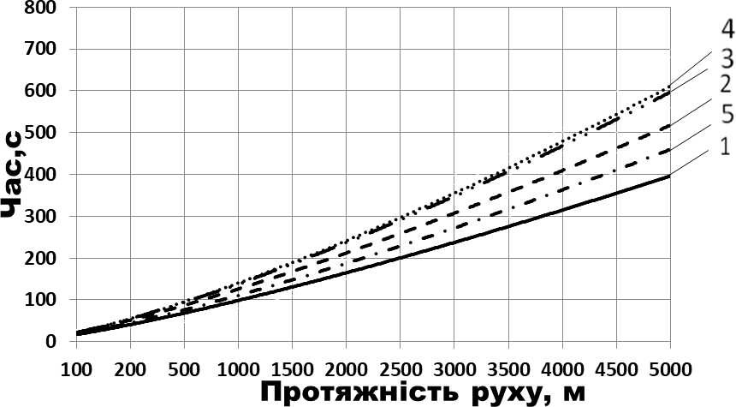 | 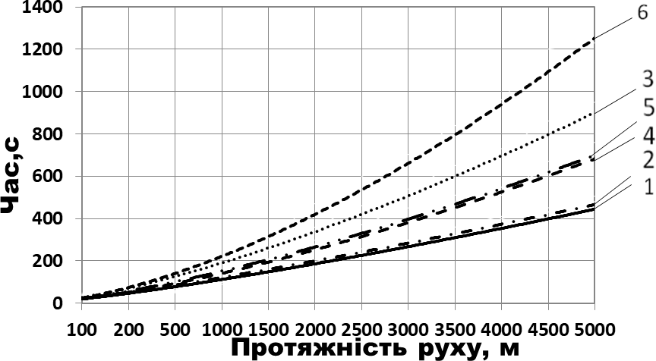
Рисунок 2 – Час руху транспортних засобів, що застосовуються для гасіння пожежі в залежності від виду та протяжності маршруту:  1 – АППД-2; 2 – АЦ-4,5-60;  3 – AЦ-40(130); 4 – AЦ-40(131);  5 – АД-30 (131) | Рисунок 3 – Час руху транспортних засобів, що застосовуються для розбирання завалів в залежності від виду та протяжності маршруту:  1 – автокран КС-2571; 2 – автокран КС-35715; 3 – автокран КС-65713-7;  4 – екскаватор JCB 3CX;  5 – екскаватор JCB JS 160; 6 – тягач MAN TGA з бульдозером, або  скрепером, або грейдером

При визначенні безпеки виконання робіт із ліквідації наслідків НС досліджено характер руйнувань будівель із урахуванням типу та серії будівель, а також розташування транспортних мереж. При цьому розглядались такі типи будівель:
- житлові будівлі і споруди з використанням керамзитобетонних панелей та блоків;
- житлові будівлі і споруди з використанням силікатної та керамічної цегли;
- житлові будівлі і споруди зі змішаних конструкцій та матеріалів.
Розроблений алгоритм визначення засобів механізації при ліквідації завалів після вибуху на території об’єктів із урахуванням конструктивних особливостей житлових будівель.
У третьому розділі наведено результати досліджень технологічних процесів розбирання об’єктів з урахуванням безпеки виконання робіт при виникненні надзвичайних ситуацій. Для прийняття рішень щодо ефективного і безпечного виконання робіт проведено моделювання процесу розбирання руйнувань із урахуванням розташування транспортних мереж та засобів механізації. Для врахування параметрів цих процесів, виявлення їх взаємного впливу розроблена узагальнена модель вхідної інформації процесів розбирання руйнувань об’єктів (рис. 4). Зруйновані або пошкоджені об’єкти А_{n} розглядаються як сукупність їх залишків Б_{n} та відокремлених будівельних елементів (уламків) у вигляді завалів З_{n},

де n – кількість об’єктів. Модель містить показники наявності транспортних мереж (доріг) В_{дп} та їх кількості д, а також відомості про засоби механізації для розбирання руйнувань і їх перероблення Г_{мі} (м_{і} – типи машин та їх кількість) та транспортних засобів Е_{ті} (т_{і} – кількість одиниць транспорту). Після обстеження об’єктів визначається характер руйнувань Р_{m} (m – кількість зруйнованих поверхонь об’єкта). Для тимчасового накопичення уламків поруч з об’єктами створюються склади- майданчики СМ_{к} (к – кількість складів). Для вивезення уламків за межі об’єктів та їх розвантаження використовують полігони уламків СП_{к}.
Розроблені складові частини узагальненої моделі вхідної інформації в залежності від: характеру руйнування, наявності транспортних мереж, необхідних засобів механізації для розбирання та вивезення уламків. До засобів механізації Г_{м} віднесено різноманітну техніку (табл. 1). Її кількість та типи машин і механізмів визначаються залежно від виду об’єкта А_{n}, характеру його руйнування Р_{m}, наявності транспортних мереж В_{дn}.
Проведений аналіз виконання робіт із ліквідації наслідків при обваленні будівель і споруд свідчить, що застосування великогабаритних машин (бульдозерів, скреперів, автогрейдерів тощо) дозволяє скоротити час на розбирання завалів на дорогах та прилеглих до об’єктів НС територіях.

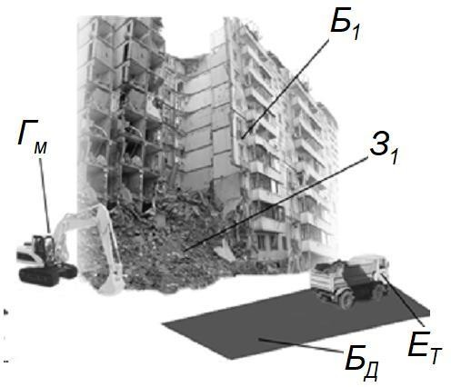 | 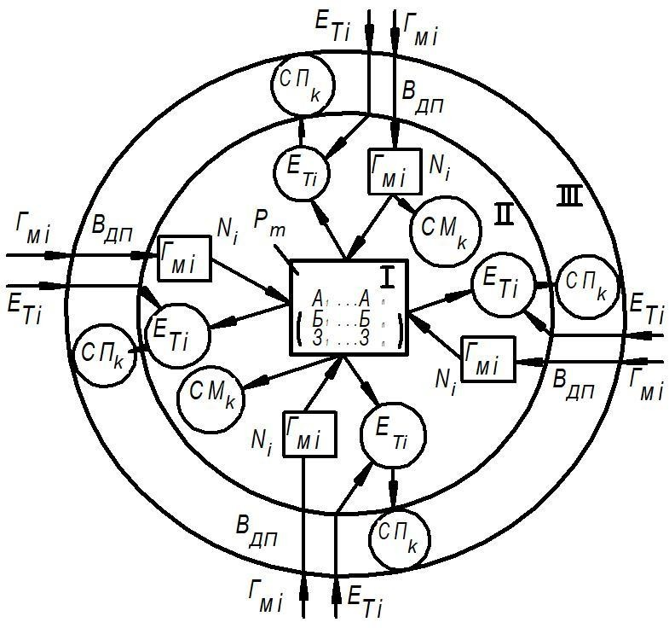
а | б
Рисунок 4 – Структурна модель для прийняття заходів із розбирання руйнувань: А – зруйнований об’єкт; n – кількість об’єктів; Б – будівля або споруда;
В – наявність транспортних мереж (доріг, проїздів); д – кількість проїздів;
Г – засоби механізації для розбирання руйнувань та їх перероблення; М_{і} – типи машин; N_{і} – кількість машин; Е – засоби механізації транспортних робіт;
Т_{і} – кількість одиниць транспорту; З – завал; m – кількість зруйнованих поверхонь об’єкта; СМ – склад-майданчик уламків поруч з об’єктом; СП – полігон уламків; І, ІІ, ІІІ – зони виконання робіт: на об’єкті, на майданчику, поза об’єктом

Таблиця 1 – Засоби механізації робіт із розбирання завалів із урахуванням визначеної зони небезпеки

Г_{м} – засоби механізації
Види машин | Бульдозер | Розпушник | Навантажувач | Екскаватор, ківш | Екскаватор, захват | Екскаватор, багатоцільовий | Кран | Гідромолот | Механізований інструмент | Обладнання для перероблення уламків
Позначення | Г_{Б} | Г_{Р} | Г_{Н} | ГЕК | ГЕЗ | ГЕЦ | Г_{К} | Г_{Г} | ГМІ | ГПЕР

У той же час відсутнє обґрунтування їх ефективного та безпечного застосування при розбиранні завалів, що не дозволяє прогнозувати складність та час виконання таких робіт. Проведений аналіз виконання таких видів робіт показав необхідність удосконалення робочого обладнання великогабаритної техніки, зокрема бульдозерів, для ліквідації завалів будівель.
Теоретичне оцінювання форми та об’єму призми переміщення, що утворюється перед трисекційним відвалом із повернутими вперед боковими секціями, дозволяє оптимізувати параметри робочого органу й режими його роботи та визначення зони небезпеки. Була запропонована спрощена формула маси уламків (4), що накопичується перед трисекційним відвалом на кінцевій стадії переміщення, яка показана на рис. 5.
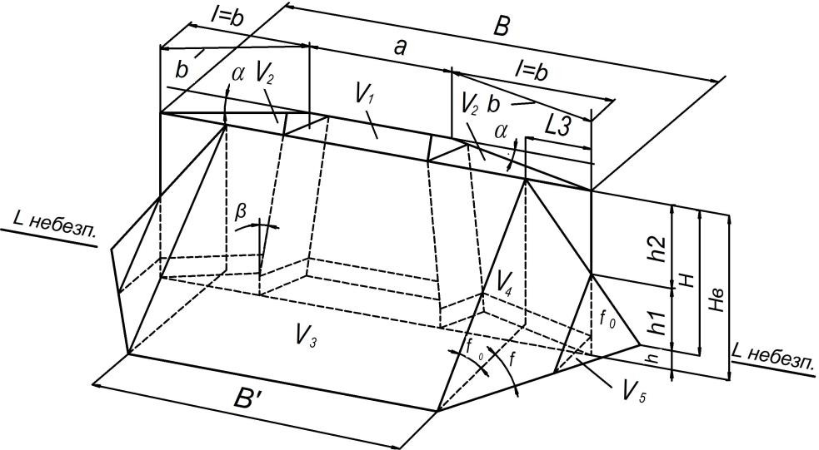
Прийнята розрахункова схема та математичні залежності щодо визначення об’ємів елементарних складових частин дозволили запропонувати математичну модель для прогнозування величини призми переміщення при транспортуванні уламків та визначити зони небезпеки.
Рисунок 5 – Розрахункова схема для визначення об’єму призми переміщення

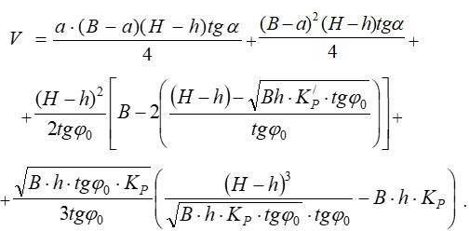  де a – довжина середньої секції; b – довжина бокової секції; H – висота робочого органу; h – висота ножа відвала;  α – кут повороту бокових секцій;  β – кут шарніру відносно вертикалі;  В – ширина відвалу. | (4)
В четвертому розділі представлені експериментальні дослідження щодо визначення раціональних параметрів робочого обладнання, в яких передбачалось вирішення таких завдань:
- встановлення раціональних геометричних параметрів робочих органів габаритних засобів механізації відвального та ківшового типів (бульдозер, навантажувач);
- перевірка результатів теоретичних досліджень;
- розроблення й удосконалення засобів механізації та технології виконання робіт із урахуванням ефективності і безпеки.
Для проведення експериментальних досліджень використовувалось таке обладнання та вимірювальні прилади: стенд для фізичного моделювання робочих процесів землерийно-транспортних машин (ЗТМ); фізичні моделі робочих органів у масштабі К_{l}=10; комплект тензометричних приладів; пристрій для тарування вимірювальної системи. Основним обладнанням для проведення експериментальних досліджень є лабораторний стенд, схема якого показана на рис. 6.
Для дослідження процесу копання трисекційного відвала бульдозера (ТБВ) пропонується використовувати рототабельний центральний композиційний план другого порядку для чотирьох факторів. Рівні варіювання факторів представлені в табл. 2.
Для виконання умови подібності процесів, що протікають при взаємодії з модельованим ґрунтовим середовищем фізичної моделі ТБВ необхідно виконання рівності геометричних та динамічних критеріїв подібності:

(η)м=(η)н; (l)м=( l)н; ρм=ρн; δм=δн; (g)м=(g)н; αiм=αiн; (d)м=( d)н , (5)
де η – опір середовища зсуву, МПа;
l – визначальний лінійний розмір обладнання, м;
g – прискорення вільного падіння, м/с²;
d – лінійний розмір уламків, м.
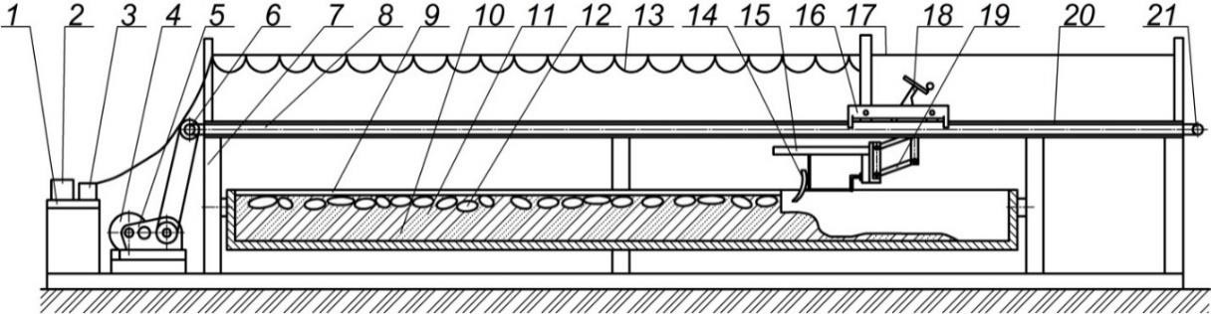
Рисунок 6 – Схема стенду:
1 – пульт управління; 2 – комп’ютер; 3 – тензометричний блок аналого- цифрового перетворювача; 4 – електродвигун; 5 – редуктор; 6 – приводний вал;
7 – рама; 8 – напрямні балки; 9 – контейнер; 10 – ґрунт; 11– середовище, що розробляється; 12 – кам’яні уламки; 13 – екрановані кабелі; 14 – модель робочого обладнання; 15 – Г-подібний кронштейн; 16 – тензометричний візок; 17 – струна; 18 – управління паралелограмним механізмом; 19 – паралелограмний механізм; 20 – приводний канат; 21 – ведений вал.

Таблиця 2 – Рівні варіювання факторів
Фактори | Код.  знач. | Рівні варіації |  |  |  |  |  |  |  | Інтервал  варіювання
 |  | -2 | -1 | 0 |  | +1 |  | +2
αш – кут шарніра відносно вертикалі, град | X1 | 0 | 10 | 20 |  | 30 |  | 40 |  | 10
βс – кут повороту секцій відносно шарнірів, град | X2 | 0 | 10 | 20 |  | 30 |  | 40 |  | 10
ρ – щільність середовища, т/м³ | X3 | 1,3 | 1.4 | 1,5 |  | 1,6 |  | 1,7 |  | 0,1
Кі – фракційний склад, % | X4
К1 |  |  | 0,05; |  | 0,10; |  | 0,55; |  | 0,30
К2 |  |  | 0,08; |  | 0,20; |  | 0,45; |  | 0,27
К3 |  |  | 0,10; |  | 0,30; |  | 0,40; |  | 0,20
К4 |  |  | 0,12; |  | 0,40; |  | 0,35; |  | 0,13

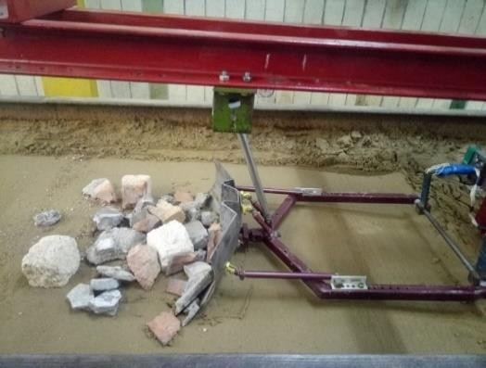 | 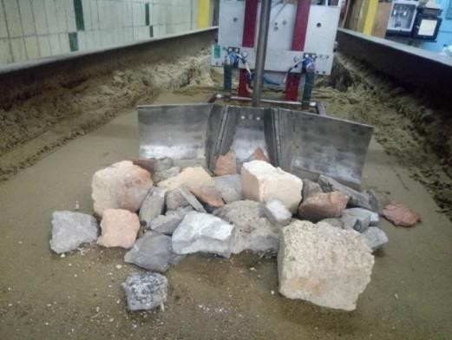 | 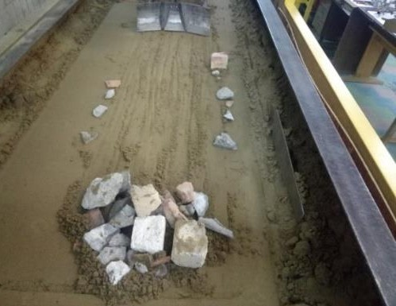
а | б | в

Рисунок 7 – Процес розроблення та переміщення середовища моделлю трисекційного шарнірно-з’єднаного відвала:
а – загальний вигляд; б – переміщення уламків; в – результат переміщення уламків.

За результатами реалізації плану експерименту отримані поверхні відгуку (рис. 8, 9) та відповідають цільовій функції:

P₀₁=21,6 + 1,8 α_{ш} + 11,2ρ + 4,1 α_{ш} ρ + 8,3 ρ К₅ - 2,2 β_{с} ρ + 3,6 α_{ш}² +
1,1 β_{с}² +3,8 ρ²+9,4 К₅². (6)
де αш – кут шарніра відносно вертикалі;
βс – кут повороту секцій відносно шарнірів,
ρ – щільність середовища;
Кі – фракційний склад.

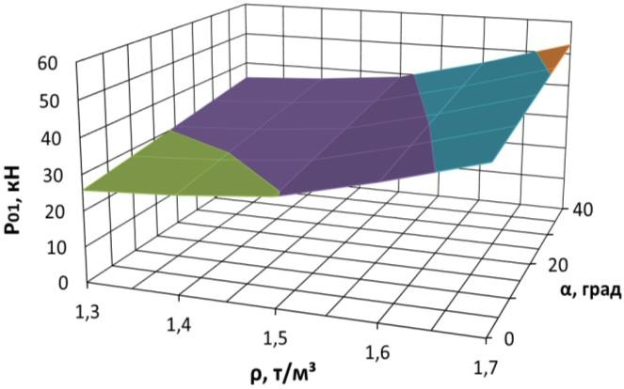 | 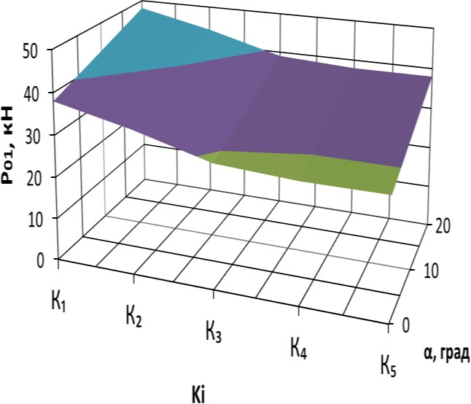
Рисунок 8 – Залежності опору переміщення середовища Р₀₁ моделлю трисекційного відвала від щільності ρ та кута шарніра відносно вертикалі α_{ш} | Рисунок 9 – Залежності опору переміщення середовища Р₀₁ моделлю трисекційного відвала від фракційного складу К_{і} та кута шарніра відносно  вертикалі α_{ш}

У п’ятому розділі представлено результати дослідно-промислового випробування і впровадження у практику роботи спецпідрозділів.
Впровадження методики визначення оптимального (раціонального) маршруту руху спеціальних підрозділів до аварійних об’єктів при виникненні надзвичайних ситуацій було здійснено в Аварійно-рятувальному загоні спеціального призначення Головного управління Державної служби України з надзвичайних ситуацій у Дніпропетровській області.
Впровадження методики визначення засобів механізації при ліквідації завалів, пов’язаних із обрушенням будівель, було здійснено в Слобідському районному відділі Головного управління Державної служби України з надзвичайних ситуацій у Харківській області 2-му Державному пожежно-рятувальному загоні.
При визначенні необхідних засобів та спецпідрозділів для ліквідації наслідків НС було проведено моделювання вибуху побутового газу з руйнуванням об’єкту. Проведене моделювання аварійної ситуації, визначення технічних засобів та оптимального (раціонального) маршруту руху дозволяють скоротити час на прийняття рішень на 15 – 30 %, підвищити ефективність та безпеку виконання робіт та знизити ризик загибелі та травмування, як постраждалих, так і працівників, які перебувають у зоні виникнення екстремальних ситуацій.

ВИСНОВКИ
На основі виконаних досліджень сформульовані та обґрунтовані наукові пропозиції, сукупність яких можна кваліфікувати як теоретичне узагальнення і нове вирішення актуальної науково-прикладної задачі підвищення безпеки й ефективності виконання робіт із ліквідації наслідків руйнувань будівельних конструкцій внаслідок вибуху газу, що знайшло відображення в такому:
- На основі проведеного аналізу надзвичайних ситуацій встановлено, що в Україні залишається високий ризик виникнення небезпек, пов’язаних з руйнуванням будівель житлового призначення внаслідок вибуху побутового газу (до 30 % всіх аварій), що призводить до порушення життєдіяльності значної частини населення, значних людських та матеріальних втрат.
- На основі проведених теоретичних досліджень процесу ліквідації наслідків надзвичайних ситуацій, пов’язаних з руйнуванням будівель та споруд, визначені критерії ефективності та безпеки при розбиранні руйнувань: загальний обсяг руйнувань будівлі, обсяг руйнувань окремих частин будівлі, фракційний склад уламків завалу тощо.
- Проведені дослідження руйнувань будівель внаслідок техногенних подій дозволили одержати залежності, за якими здійснюється прогнозування характеру утворення уламків у завалах на прилеглих територіях та дорогах із урахуванням типу та серії житлових будівель та місця виникнення НС.
- Одержали подальшого розвитку методика визначення ризику збільшення часу ліквідації надзвичайних ситуацій і структурно-логічна схема

визначення оптимального (раціонального) маршруту з урахуванням безпеки використання машин та устаткування, а також транспортних засобів їх доставки.
- Запропоновано алгоритм поетапного визначення засобів механізації при ліквідації завалів після вибуху газу в житлових будівлях. На основі моделювання процесів розбирання руйнувань будівель розроблена структурна модель прийняття рішень при розбиранні руйнувань із урахуванням: характеру руйнувань будівлі, наявності транспортних мереж (доріг, проїздів) та засобів механізації.
- Обґрунтовано застосування великогабаритної техніки при ліквідації завалів на дорогах і прилеглих до об’єкта НС територіях та встановлення закономірностей установлення небезпечних зон.
- Проведено моделювання розчищення доріг до об’єкта НС, виведення з робочої зони уламків із урахуванням ефективності і безпеки проведення робіт великогабаритними машинами (бульдозерами), що дозволяє скоротити час до мінімуму (на 15 – 20 %) до початку аварійно-рятувальних робіт спеціальними підрозділами на об’єкті НС.
- Встановлена доцільність використання великогабаритних машин – бульдозерів тягового класу 35 кН та більше, оснащених трисекційним відвалом (при масовому прибиранні завалів) або двосекційним відвалом (при переміщенні окремих уламків). Використання цих видів обладнання дозволяє підвищити продуктивність робіт відповідно на 19 – 20 % та 30 – 42 % у порівнянні з бульдозерами з традиційним відвалом та підвищити безпеку виконання робіт за рахунок зменшення величини небезпечної зони.
- Удосконалено стенд та методику проведення експериментальних досліджень засобів механізації, проведено фізичне моделювання робочого процесу переміщення уламків, що підтвердило задовільну збіжність одержаних результатів теоретичних та експериментальних досліджень, розбіжність одержаних результатів не перевищує 10 %, що є допустимим в інженерних розрахунках.
- За результатами експериментів визначена цільова функція – залежність сили опору від відзначених параметрів, які мають такі раціональні значення: кут шарніра відносно вертикалі α_{ш} = 10…15°; кут повороту секцій відносно шарнірів βс = 30…40°. Встановлено, що запропонованим обладнанням доцільно розроблювати середовище із щільністю ρ = 1,3…1,5 т/м³ та фракційним складом К₁ = 0,15; К₂ = 0,50; К₃ = 0,25; К₄ = 0,10.
- Вперше за результатами досліджень встановлено залежність впливу параметрів конструкції відвалу бульдозера (односекційний, двосекційний, трисекційний) на ефективність та безпеку технологічних процесів. Встановлено, що при ліквідації завалів у складних стислих умовах бульдозери з двосекційними та трисекційними відвалами є найбільш ефективними машинами, що мають зону небезпеки меншу, ніж бульдозери з односекційними відвалами. Підвищення ефективності при застосуванні машин такого типу становить від 14 до 42 %, а зона небезпеки зменшується на 10 – 15 %.

- Проведене моделювання аварійної ситуації та визначення технічних засобів і оптимального (раціонального) маршруту руху з урахуванням оперативного прийняття рішення дозволяє скоротити час на прийняття рішень на 15 – 30 %, підвищити ефективність і безпеку виконання робіт при розбиранні завалів і знизити ризик загибелі та травмування у зоні виникнення екстремальних ситуацій як постраждалих, так і працівників спецпідрозділів.

СПИСОК ОПУБЛІКОВАНИХ ПРАЦЬ ЗА ТЕМОЮ ДИСЕРТАЦІЇ

Наукові праці, в яких опубліковані основні наукові результати дисертації
  - Хмара Л.А., Крекнин К.А. Формирование конструкций бульдозерных отвалов с боковыми секциями. Техніка будівництва. Київ: КНУБА, 2010. Вип. 24. С. 4 – 8.
  - Хмара Л.А., Дерев’янчук М.І., Крекнін К.А. Аналітичне визначення об’єму призми волочіння трисекційних бульдозерних відвалів в накопичувальному режимі роботи. Строительство, материаловедение, машиностроение. Серия: Подъемно-транспортные, строительные, дорожные машины и оборудование. Днепропетровск: ГВУЗ ПГАСА, 2011. Вып. 63. С. 36 – 42.
  - Хмара Л.А., Крекнін К.А. Формування і створення високоефективного бульдозера з шарнірно з’єднаним секційним відвалом. Строительство, материаловедение, машиностроение. Серия: Подъемно-транспортные, строительные, дорожные машины и оборудование. Днепр: ГВУЗ ПГАСА, 2017. Вып. 97. С. 34 – 40.
  - Bielikov А.S., Kreknin К.А., Stekhna P.M., Shevchenko A.V. Safety increasing during elimination of consequences of damages and option of the most efficient technique to carry out the given operation. Вісник Придніпровської державної академії будівництва та архітектури. Дніпро: ДВНЗ ПДАБА, 2018. № 2. С. 70 – 74. (Видання включено до міжнародної наукометричної бази Index Copernicus).
  - Крекнін К.А. Організація аварійно-відновлювальних робіт після вибуху газу на громадянських і промислових об'єктах. Геотехнічна механіка: міжвід. зб. наук. пр. Дніпро: ІГТМ ім. М.С. Полякова НАН України, 2018. Вип. 139. С. 157 – 165.
  - Бєліков А.С., Крекнін К.А., Кірнос К.А., Лисенко С.С. Дослідження виникнення завалів при обрушенні будівлі. Строительство, материаловедение, машиностроение. Серия: Безопасность жизнедеятельности. Днепр: ГВУЗ ПГАСА, 2018. Вып. 105. С. 42 – 49.
  - Бєліков А.С., Крекнін К.А., Нестеренко С.В. Теоретичне обґрунтування застосування великогабаритної техніки під час виконання робіт із ліквідації завалів на дорогах і прилеглих територіях до об’єкта НС. Вісник Придніпровської державної академії будівництва та архітектури. Дніпро: ДВНЗ ПДАБА, 2018. № 5. С. 10 – 23. (Видання включено до міжнародної наукометричної бази Index Copernicus).

Наукові праці, які засвідчують апробацію матеріалів дисертації
  - Бєліков А.С., Шатов С.В., Крекнін К.А. Підвищення безпеки відновлення транспортних мереж. Ефективні технології в будівництві: матеріали IIІ Міжнар. наук.-техн. конф. 28 – 29 березня 2018 р. Київ: КНУБА, 2018. С. 44 – 45.
  - Бєліков А.С., Крекнін К.А. Підвищення безпеки при ліквідації наслідків руйнувань на об’єктах та виникнення завалів на прилеглих територіях. Безпека життя і діяльності людини – освіта, наука, практика: матеріали XVI Міжнар. наук.-метод. конф. 25 – 27 квітня 2018 р. Львів: Західно-український консалтинг центр, 2018. С. 103 – 104.

Наукові праці, які додатково відображають наукові результати дисертації
  - Беликов А.С., Крекнин К.А., Шаранова Ю.Г., Болибрух Б.В., Кирнос Е.А. Исследование технологических процессов разборки разрушений зданий с учетом безопасности выполнения работ. The scientific heritage. Budapest, Hungary, 2019. no. 32. vol. 1, pp. 54 – 59.
  - Бульдозер для відновлювальних робіт на транспортних мережах : пат. 129117 Україна : МПК E02F 3/76 / Шатов С.В., Бєліков А.С., Крекнін К.А., Папірник Р.Б. № u 2018 03194 ; заявл. 27.03.2018 ; опубл. 25.10.2018, Бюл. № 20.
  - Навантажувач для відновлювальних робіт на транспортних мережах: пат. 132056 Україна : МПК B65G 65/00 / Шатов С.В., Бєліков А.С., Крекнін К.А., Резник О.К. № u 2018 08854 ; заявл. 20.08.2018; опубл. 11.02.2019, Бюл. № 3.

АНОТАЦІЯ
Крекнін К.А. Підвищення безпеки при ліквідації наслідків руйнувань на об’єктах. – На правах рукопису.
Дисертація на здобуття наукового ступеня кандидата технічних наук за спеціальністю 05.26.01 – охорона праці. – Державний вищий навчальний заклад
«Придніпровська державна академія будівництва та архітектури» Міністерства освіти і науки України, Дніпро, 2019.
Дисертація присвячена вирішенню актуальної задачі підвищення безпеки при виконанні АВР та АРР при ліквідації наслідків руйнувань на об’єктах за допомогою машин, устаткування, транспортних засобів та створеного до них тактико- технічного забезпечення.
Для об’єктів забудови в Україні досліджено параметри руйнування будівельних конструкцій з урахуванням характеру руйнувань будівлі, наявності транспортних мереж (доріг, проїздів) та засобів механізації при виникненні НС.
Проведене наукове обґрунтування підвищення безпеки та ефективності проведення спеціальних видів робіт в умовах НС, пов’язаних із обрушенням будівель та утворенням завалів від уламків будівельних конструкцій.
Із урахуванням вимог щодо безпечного та ефективного проведення АВР, АРР, науково обґрунтовано необхідність застосування великогабаритної техніки при ліквідації завалів на дорогах і прилеглих територіях до об’єкта НС та визначено закономірність встановлення небезпечних зон.

Ключові слова: аварійно-відновлювальні роботи, безпека виконання робіт, зруйнована будівля, розбирання руйнувань, будівельні конструкції, засоби механізації.

АННОТАЦИЯ
Крекнин К.А. Повышение безопасности при ликвидации последствий разрушений на объектах. – На правах рукописи.
Диссертация на соискание ученой степени кандидата технических наук по специальности 05.26.01 – охрана труда. – Государственное высшее учебное заведение «Приднепровская государственная академия строительства и архитектуры» Министерства образования и науки Украины, Днепр, 2019.
Диссертация посвящена решению актуальной задачи повышения безопасности при выполнении АВР и АСР при ликвидации последствий разрушений на объектах с помощью машин, оборудования, транспортных средств и созданного тактико- технического обеспечения.
На основе проведенных теоретических исследований ликвидации последствий чрезвычайных ситуаций, связанных с разрушением зданий и сооружений, определены критерии эффективности и безопасности работ по разборке разрушений, а именно: общий объем разрушений здания, объем разрушений отдельных частей здания, фракционный состав обломков завала.
Проведенные исследования разрушений зданий в результате техногенных происшествий позволили получить зависимости для прогнозирования характера образования обломков в завалах на прилегающих территориях и дорогах с учетом типа, серии жилых зданий и места возникновения чрезвычайных ситуаций (ЧС).
Для объектов застройки в Украине исследованы параметры разрушения строительных конструкций с учетом: характера разрушения здания, наличия транспортных сетей (дорог, проездов) и средств механизации при возникновении ЧС.
Проведенное научное обоснование повышения безопасности и эффективности проведения специальных видов работ в условиях ЧС, связанных с обрушением зданий и образованием завалов от обломков строительных конструкций.
С учетом требований к безопасному и эффективному проведению АВР, АСР, научно обоснована необходимость применения крупногабаритной техники при ликвидации завалов на дорогах и прилегающих территориях к объекту ЧС и определена закономерность установления опасных зон.
На основе проведенных исследований был разработан алгоритм принятия оптимального (рационального) маршрута до объекта ЧС в зависимости от применяемых технических средств. В алгоритме впервые были определены подробно этапы выбора маршрутов движения технических средств и спецподразделений первоочередных мероприятий и основных мероприятий. На первом этапе решается задача доставки к месту аварии первоочередных технических средств и оборудования, а на втором этапе, с определением

обстоятельств ЧС, решается задача доставки на объект основных или вспомогательных машин и средств с учетом их транспортировки.
При этом получила дальнейшее развитие структурно-логическая схема определения оптимального (рационального) маршрута с учетом безопасности использования машин и оборудования и транспортных средств, их доставки при ликвидации последствий ЧС.
Согласно проведенным исследованиям разрушений строительных конструкций обнаружено, что характер завалов, безопасность и эффективность их ликвидации зависят от типа зданий.
Поэтому рассматривались следующие типы зданий:
- жилые здания с применением керамзитобетонных панелей и блоков;
- здания и сооружения с применением силикатного и керамического кирпича;
- здания и сооружения из смешанных конструкций и материалов (с применением монолитного бетона, кирпича, пенобетона и газобетона).
В производственных условиях проведено внедрение методики определения оптимального (рационального) маршрута движения специальных подразделений к аварийным объектам при возникновении чрезвычайных ситуаций и методики обоснования и поэтапного определения средств механизации при ликвидации завалов, связанных с обрушением зданий.
Ключевые слова: аварийно-восстановительные работы, безопасность выполнения работ, разрушенное здание, разборка разрушений, строительные конструкции, средства механизации.

SUMMARY
Kreknin K.A. Improvement of safety at elimination of consequences of destruction on objects. – On the rights of the manuscript.
The thesis for the scientific degree of candidate of technical sciences in specialty
05.26.01 - labor protection. - State higher educational establishment «Prydniprovska State Academy of Civil Engineering and Architecture» of Ministry of education and science of Ukraine, Dnipro, 2019.
The thesis is devoted to solve the actual problem of safety increase while performing emergency repair, salvage and rescue operations in the course of elimination of the consequences of destruction of sites with the help of machinery, equipment, vehicles and tactical and technical support created for them.
The purpose and objectives of the research are formulated on the base of an analytical review of the references and statistical sources.
In order to develop sites in Ukraine there were investigated destruction parameters of building structures taking into account: the nature of the destruction of the building, the availability of transport networks (roads, passes) and means of mechanization in emergency situations (ES).

A scientific substantiation has been made to increase the safety and efficiency of carrying out special types of work in emergency situations, related to the collapse of buildings and the formation of rubble from the wreckage of building structures.
Considering the safe and effective performance of emergency repair, salvage and rescue operations, the necessity of using large-scale machinery at elimination of roadblocks and adjacent territories to the site of ES is substantiated scientifically and the regularities of the establishment of hazardous zones are determined.
Keywords: emergency repair, work safety, collapse of buildings, wrecking, building structures, mechanization facilities.

21

Підписано до друку 04.11.2019 р. Формат 60х90/16.
Папір офсетний. Ризографія. Ум. друк. арк. 0,9.
Тираж 100 прим. Зам. №

Типографія « ». Ідентифікатор видавця у системі ISBN:
Адреса видавництва та дільниці оперативної поліграфії: 49000, м. Дніпро, вул. О. Гончара, 15-б
тел: (063)359-83-09, (050)452-10-81. E-mail: 8102@ukr.net

